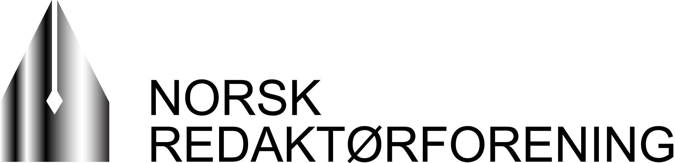

Kronprins Haakon og Kronprinsesse Mette-Marit
Det kongelige hoff
Det kongelige slott
post@slottet.no
0010 Oslo
Oslo 27. april 2018

Invitasjon til dialog med norske redaktører

Da H.K.H. Kronprinsessen i januar 2017 skrev et åpent brev til norske medier, inviterte Norsk Redaktørforening til dialog, en henvendelse vi ikke fikk noe svar på. På bakgrunn av ny debatt omkring medieomtalen av Marius Borg Høiby, vil Norsk Redaktørforening nok en gang understreke at vi er åpne for å dialog med kronprinsparet.

Våre drøyt 700 medlemmer omfatter sjefredaktører og øvrige redaksjonelle ledere i alle typer norske medier. Vi viser til at redaktørforeningen ved flere tidligere anledninger har arrangert møter mellom Kongehuset og redaktørene og er åpne for kontakt på flere plan – både via Norsk Redaktørforening, Oslo Redaktørforening (som omfatter nær halvparten av NRs medlemmer), eller i samarbeid med Norsk Presseforbund. Kronprinsparet står selvsagt fritt til selv å velge form på dialogen.

Med vennlig hilsen

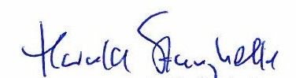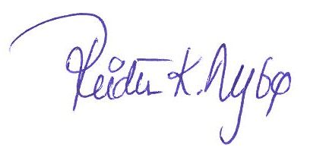
Harald Stanghelle Reidun Kjelling Nybø
styreleder ass. generalsekretær
Norsk Redaktørforening Norsk Redaktørforening
e-post rkn@nored.no
tlf. 91 10 55 11

